业务员业绩怎样按客户、订单与时间口径统计，避免重复归属｜云上订货系统
一家批发企业月底开会，销售主管说甲负责的客户本月下单一百万元，内勤说自己代客录入的订单也是一百万元，接手客户的乙又把其中二十万元列进新团队业绩。三份名单指向同一批订单，简单相加并不会让企业销售额变成二百二十万元。更麻烦的是九月底提交、十月审核和回款的订单，若部门各取一个日期，还会出现两个不同月份都声称“完成销售”。解决这件事，先把企业交易额、人员贡献和回款贡献分成不同问题，再用原订单号、订单状态、统计时点、当时客户归属与后续资金凭证逐项对齐。系统报表负责给出可回查的记录，提成如何分给多人则由企业预先批准制度决定。

先定义业绩要评价什么，别让不同指标共用一个名字
“业务员业绩”至少有五种含义。客户开发看谁把新客户引入并形成首单；当前服务看谁维护价格、陈列、复购与售后；制单工作看谁把客户已确认的采购需求录入系统；销售贡献看哪些有效订单归入考核；回款贡献看谁跟进客户付款、财务实际核销了多少。这些工作可以由同一人完成，也可以由业务员、区域经理和内勤分别完成。它们可以分别考核，却不能把三个员工在同一张订单上的贡献金额加总为企业的三笔销售。
老板先定报表用途：经营报表只统计企业实际有效订单及必要调整；团队报表按批准的归属规则分组；岗位过程报表记录开发、拜访、录单和催款工作量。销售主管要把截止时点、计入状态、金额口径、退货处理、多人协作和调区生效日写成一页规则，并让财务参与确认。若先看到结果再决定“这个月按提交日、下个月按收款日”，数据可能每月好看，却不再可比较。订单金额也不是利润；没有扣除进货、物流、促销和坏账成本时，不能用金额排名直接评价实际经营贡献。
图1是管理端客户列表，能看到客户编号、所在区域与当前资料，用来核“现在由谁服务这家客户”。它不能证明三个月前某笔订单在当时属于谁。企业调区、离职或客户转交时，应保留转交清单、批准人和生效日，再去原订单核制单人、业务员或当时的客户归属。特别是同一连锁客户有总部和多家门店时，要先弄清是一个采购主体还是多个独立下单主体，不能把几个采购联系人误算成几个新客户。
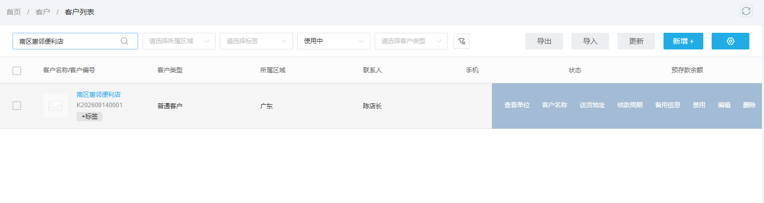
图1：客户列表说明当前服务对象；历史业绩仍以原订单与交接生效日追查。

一张订单五个时点，先固定统计时点再比较人
图2把同一订单的提交、审核、客户转交、到账和退货排在一条时间线上。示例中九月二十九日提交一千元订单，九月三十日审核，十月一日客户交给乙，十月十五日财务确认到账，十月二十日退货二百元。企业若选“经审核的有效订单按提交时间计销售”，原订单进入九月一次，退货按约定规则回原订单调整；十月到账不能再把同一千元算成十月新销售。若企业选审核日或出库日，期间归属会改变，但也必须固定规则并披露差异。图上金额和日期是判定示例，不是系统自动套用的提成政策。
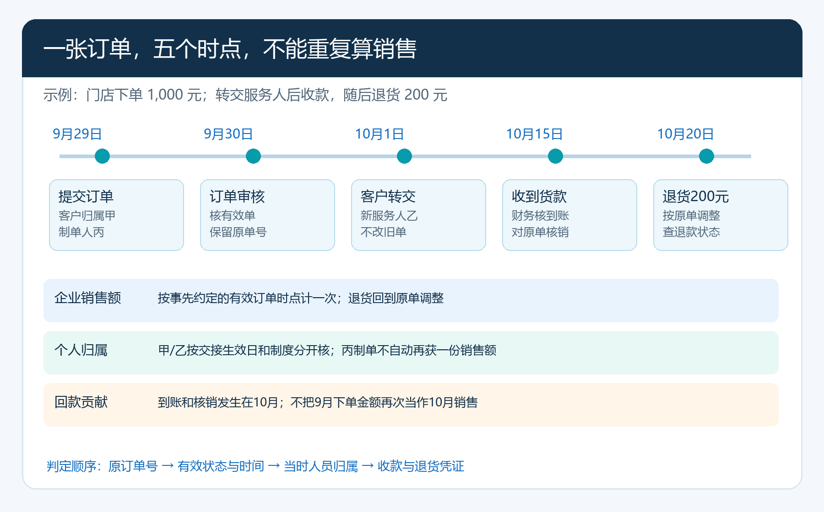
图2：企业销售额只由有效交易贡献一次；人员归属、制单劳动和回款时点分别核，不合并冒充销售额。
跨月争议通常不是算术问题，而是有人查“订单提交日”，有人查“财务审核日”，有人查“客户付款日”。月末应冻结筛选范围：组织、部门、客户、日期起止、状态与金额类型，并保存导出条件。到下一月发现退货，不应悄悄修改上月快照又不给调整说明；财务与销售可约定在退货发生月列负向调整，或按企业内部制度重述原期间，但要能追原订单和退货单，保证累计值不重复。预收款尚未形成订单时也不能算销售；客户有订单但尚未到账，则销售和回款在不同月份出现是正常差异，应解释而非强行让两张表相等。
图3是云上订货管理端“业绩统计”的实际统计说明。页面可按期间和部门筛选，并在“所属员工”和“制单人”视角间切换；说明中列出默认按单据提交时间、经财务审核后计入，作废单与已停用客户不计入，以及客单价口径。企业可在实际租户里核其设置和版本，而不是把截图中的默认值当成任何公司都不可调整的会计政策。截图数据为演示零值，只证明筛选项、维度和说明位置，不能用来证明某个业务员真实没有成交。
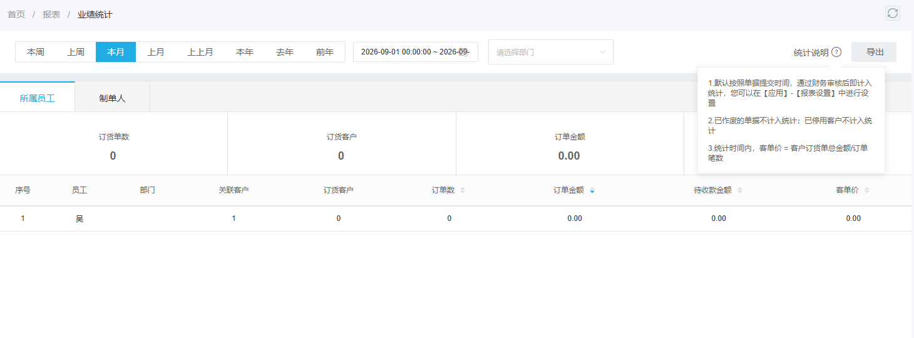
图3：比较两个部门前先统一统计期间、有效状态和人员视角；零值仅为界面示例。

客户转交与代客制单，要分清“当前负责人”和“历史贡献”
甲开发客户并维护到九月底，十月一日客户转交乙。九月底的原订单通常仍应保留其当时的业务记录；乙十月跟进交付和回款，有新的服务贡献，但“当前客户负责人已经是乙”不意味着旧订单必须改到乙名下。反过来，乙接手后才发生的新订单，也不能因为客户最初由甲开发，就全部回填为甲的当期销售。公司可以有开发奖励、服务提成或维护分成，但应分别写明起算日期、持续期限、退货冲回、跨区归属和审批人。若制度允许同一订单多方分成，应使分成比例之和与该单可分配金额一致，并保留依据；企业销售总额仍只计这笔订单一次。
内勤代客制单是另一个常见误区。客户把采购单发给业务员，业务员确认商品和价格，再由内勤录入。统计页面切到“制单人”，内勤名下出现这张订单，说明操作人是谁，不等于内勤自动取得与业务员相同的销售额。企业可以把录单效率、录入准确率单列岗位指标；销售归属按客户和订单当时的业务规则核。如果业务员本人在门店代客开单，制单人与服务人刚好相同，也不能被两个视角各计一次再相加。主管解决争议时先查同一订单号，标出实际参与者及职责，再根据已公布的制度分配奖励，而不是在报表里删除不方便解释的记录。
同一客户可能有两个区域团队共同服务：甲负责总部合同，乙负责门店陈列；需要在客户档案、门店订单及合同范围中约定谁对哪类订单负责。若门店自己下单的时间落在交接当日，最好约定明确的生效时刻和已在途订单处置原则。客户资料更名、合并、停用也应保留原客户编号与历史单据映射，避免以新客户身份再导入一份同样订单，造成“客户覆盖数”和“首单数”虚增。

用管理端追原单，手机排行用于自查而非代替核算
图4为手机管理端业绩排行，能让员工快速看自己的关联客户、订单笔数及金额等指标。示例中某员工有关联客户而交易指标为零，说明“服务对象”与“有效订单”是两个维度，不能把客户数直接当成销售成果。手机排行适合发现异常、提出核查；部门结算和提成发放仍要回管理端固定筛选条件，导出原单明细，再由主管和财务核对。若员工说手机上少了一单，第一步不是改排名，而是查订单号、提交及审核时间、客户状态、当时人员归属、是否退货和是否落在当前权限范围。
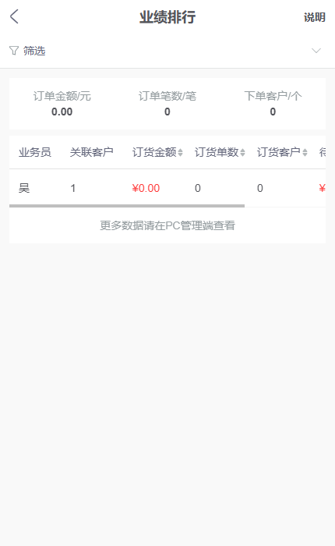
图4：员工可从排行发现待核订单；演示数据不代表真实业绩，结算须追原单。
经营报表按客户也要避免混淆“关联客户”与“订货客户”。业务员关联五十家客户，本月只有十家下单，复购管理重点是其余四十家的状态，不是把五十家乘平均客单价形成虚构业绩。客户取消订单或换货时，原单状态、退货数量与新单要逐笔解释；直接新建补单来冲差额，会让销量、订单数与提成一起膨胀。发生部分退货只调整对应商品及金额，原订单其余有效部分仍保留；全单作废则不得当成已成交。客户打款截图、收款录入与财务实际到账也应区分，回款贡献以可核销的真实资金记录为准。

提成制度另算，不让报表字段替老板决定分配
有些企业按下单金额给提成，有些按已回款毛利，有些按新品首单加奖励。哪种更合适取决于企业对赊销、退货、低毛利商品与客户维护的风险承担，不是看到系统有“业绩”菜单就自动决定。若订单一千元、折扣和退货后有效金额八百元，最终可提基数仍可能不是八百元，因为还要依制度判断税、运费、赠品、成本与回款时点。涉及特殊项目客户或长账期时，销售高额而应收迟迟不回，老板可以设计先确认成交贡献、到账后再确认发放的两阶段规则；规则须事前告知，不能发薪前临时追溯改变。
提成表应保留原订单号、客户、商品范围、有效交易额、对应收款或退款、归属人、适用政策版本和批准人。财务用原单与实际到账、退款核；销售主管用客户归属与交接记录核；业务员可对异常提出复核，但个人不能直接改客户归属或订单状态来修正提成。出现甲开发、乙维护、丙录单的同单协作，可按事先批准的比例分享一份提成池，不能三人各拿百分之百。若客户退货发生在提成发放后，应明确在下一期冲回还是另行追缴，并让员工看到关联退货单及计算过程。

用三类订单试跑，验收销售、人员与回款三本账
先选择一个部门一个月试跑，不直接把所有历史数据一次性重算。取三类原单：正常在月内提交、审核、出库和付款的订单；月底下单、下月才审核或回款的跨月单；客户转交后发生部分退货的订单。第一类核系统字段与人工台账是否能一一对应；第二类确认企业销售期间和资金期间分开仍可解释；第三类核历史人员归属、当前服务人和退货调整不会让个人金额总和超过企业可分配金额。每类都从订单号出发，抽查客户、金额、商品、状态和时间，再看报表聚合，不能只从一个排行榜倒推事实。
试跑时给差异分原因：订单尚未审核、日期筛错、客户停用、人员转交、内勤代录、退货冲回、收款未核销、数据权限不足。每个原因指定负责岗位和关闭依据。比如财务尚未审核，应确认原单是否有效及审核时间；客户归属不对，查交接审批和生效日；退款已发起未到账，先保留待核而非先把金额从所有视角删掉。连续两期能解释企业有效销售额、按人员视角的贡献和实际回款之间的差异，再推广到其他区域；若仍需要员工各自拿Excel补数，先修归属规则和单据链路，不急着把排行用作薪酬结算。
云上订货提供客户资料、订单记录、业绩统计视角和相关收付款信息，帮助企业追溯“哪些单、哪个期间、哪个人员维度”。它不能替企业决定开发权、维护权和提成分摊，更不能以一个演示排行替代实际业务核算。把三本账的目的、时间和原单依据写清，老板才可以看清团队真正创造的新增生意、持续服务与现金回收，而不被重复归属的数字误导。

